Spécialité Physique-Chimie 2021 Polynésie https://labolycee.org
Exercice A Nuisances sonores d’un aéroport (5 points)
Mots-clés : Niveau et intensité sonore, atténuation sonore

Les services d’un aéroport commandent, à un laboratoire spécialisé, une étude sur les nuisances sonores produites. En effet, cet aéroport est devenu depuis quelques mois la plate-forme de décollage et d’atterrissage pour des vols d’avions de chasse.

L’objectif de cet exercice est d’étudier ces nuisances sonores et l’atténuation de celles-ci à l’aide de la pose d’un vitrage.

Donnée :
- La relation entre le niveau d’intensité sonore L (dB) et intensité sonore I (W.m⁻²) :
$L = 10.log\left(\frac{I}{I_{0}}\right)$
- L’intensité sonore de référence I₀ est égale à 1,0×10⁻¹² W.m⁻².

Le laboratoire a installé ses appareils de mesure au voisinage de l’habitation la plus proche de l’aéroport. L’intensité sonore I_{A1} générée par un avion de chasse A1 lors du décollage a été mesurée I_{A1} est égale à 7,9×10^{–6} W.m⁻².

1. Calculer le niveau d’intensité sonore L_{A1} correspondant à l’intensité sonore I_{A1}.

La figure 1 représente les variations du niveau d’intensité sonore (en dB) en fonction de la distance (en m) pour trois avions de type A1, A2 et A3.
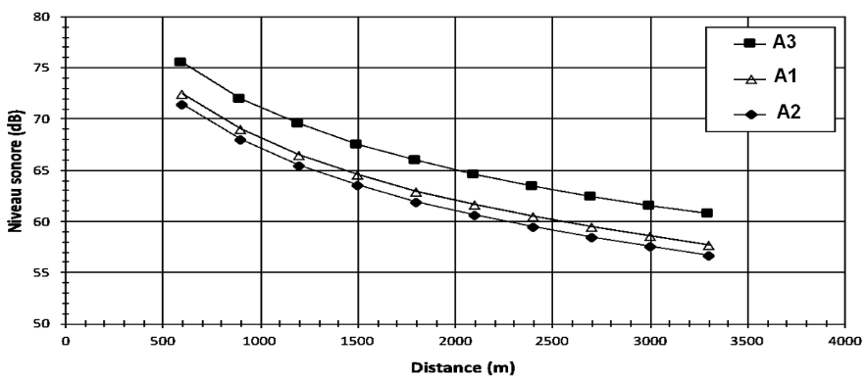
Figure 1. Représentation des variations du niveau d’intensité sonore en fonction
de la distance pour différents types d’avions.

2. À l’aide des données, déterminer la distance d à laquelle se trouve l’habitation la plus proche de l’aéroport.
3. Parmi les trois types d’avions étudiés A1, A2 et A3, citer l’avion le plus bruyant.
4. En utilisant la figure 1, estimer la diminution du niveau d’intensité sonore L lorsque la distance à la source est multipliée par deux.

Si plusieurs sources émettent des ondes sonores alors l'intensité sonore qui en résulte correspond à la somme des intensités sonores de toutes les sources.
5. Calculer le niveau d’intensité sonore L_{total} qui serait mesuré chez ce riverain si deux avions de chasse A1 décollaient au même instant.

Donnée :
- L’intensité sonore 𝐼 à une distance d (en mètre) d’une source émettant dans toutes les directions est liée à la puissance sonore P (en watt) de cette source par la relation $I = \frac{P}{S}$ où 𝑆 représente la surface de la sphère de rayon d soit $S=4πd^{2}$.

Un autre avion de chasse A4, encore plus bruyant, émet dans l’air un son d’une puissance P égale à 452 kW.
6. Calculer le niveau d’intensité sonore L_{A4} de cet avion de chasse A4 perçu à proximité de l’habitation d’un riverain habitant à la distance d égale à 900 m de la piste.
Données :
- Le tableau suivant présente une échelle de niveaux d’intensité sonores et les sensations associées.
Niveau d’intensité sonore (dB) | 0 | 40 | 60 | 80 | 90 | 120
Sensation | Limite d’audibilité | Bruit de fond calme | Bruit gênant | Bruit très gênant | Seuil de danger | Seuil de douleur
7. À l’aide des données du tableau précédent, déterminer si le niveau d’intensité sonore L_{A4} est vraiment nuisible pour ce riverain.

L’analyse des bruits émis par l’avion de chasse A4 fait apparaitre un sifflement caractéristique, de fréquence proche de 3500 Hz dû aux moteurs de l’avion. Pour limiter les nuisances sonores, une étude préconise de changer le type de vitrage des fenêtres des maisons placées à proximité. Ces fenêtres sont actuellement équipées de vitrage 4 mm. La figure 2 ci-après représente les variations de l’atténuation en fonction de la fréquence du son émis pour différents types de vitrages.
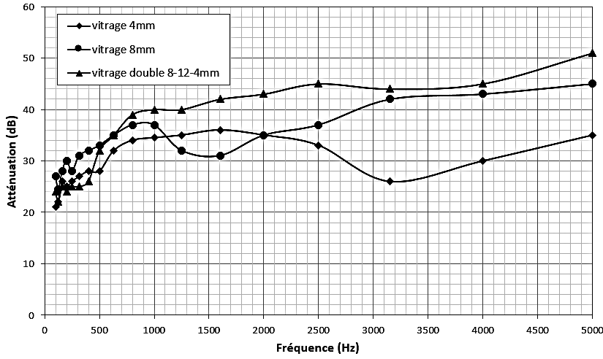
Figure 2. Représentation des variations de l’atténuation en fonction de la
fréquence du son émis pour différents types de vitrages.

8. Conseiller le riverain quant au choix du type de vitrage à installer. Puis, indiquer si ce choix résoudra le problème des nuisances sonores.

